蓝山咖啡银行
网上银行概要设计说明书

文档信息
项目名称： | 蓝山咖啡银行网上银行系统项目
起草人： |  | 文档版本编号：
职位： |  | 文档版本日期：
复审人： |  | 复审日期：
文档参考号： |  | 第三方文档参考号：
分发名单
From自 | 日期 | 部门 | 职务 | Email / 电话

给To | 部门 | 职务 | 行动* | 截止日期 | Email / 电话
*行动类别：批准，复审，通知，存档，所需行动，参加会议，其它（请指明）

版本记录
版本编号 | 版本日期 | 修改者 | 说明
1.0 | 2019.3.25 | 贾凡 | 形成初稿

目 录
1. 引言 4
1.1. 项目背景 4
2. 需求 4
2.1. 网上银行项目描述 4
2.2. 网上银行登录功能 4
2.3. 运行环境 4
3. 登陆窗体结构设计 5
3.1. 用户名密码输入框 5
3.1.1. 用户名输入框 5
3.1.2. 密码输入框 5
4. 技术架构 5
4.1. 系统模块逻辑结构 5
4.1.1. 用户登录 5
5. 系统数据结构设计 7
5.1. 逻辑数据结构设计 7
5.1.1. 数据库关系图设计 7
5.2. 物理数据结构设计 7
5.2.1. 数据库表清单 7
5.2.2. 数据库表设计与描述 7
6. 系统出错处理设计 8
6.1. 出错信息 8

引言

项目背景
网上银行作为21世纪一种新兴的金融业，其低廉的成本和广阔和前景，已越来越得到人们的重视。外资银行主要借助网络无极限的优点，实现远程服务、以弥补其网点少、规模小之不足，在今后相当长的一段时期内，金融竞争归根结底将集中在3条战线：国内与国外（中资与外资）、业内与业外（同业与混业）、网上与网下（网络银行与传统银行）。由此，银行在应传统业务领域竞争以外，还要在网络金融服务领域内与外资银行展开竞争。

需求

网上银行项目描述
一期暂时开发部分基础功能，包括用户登录，登陆后查询账户列表，查询余额，查询交易记录，转账以及还款功能。

网上银行登录功能
功能模块 | 页面包含元素 | 功能描述
登陆界面 | 用户名密码输入框 | 此功能为用户登陆网上银行个人帐户所需个人信息
登陆界面 | 图片验证码 | 此功能为防止脚本暴力破解密码
登陆界面 | 确认提交按钮 | 此功能用于发送数据至后台进行校验
登陆界面 | 错误提示弹窗 | 此功能用于提示输入信息错误/剩余尝试次数

运行环境
Web端网上银行界面

登陆窗体结构设计

用户名密码输入框

用户名输入框
图片。之后加上

密码输入框
图片。之后加上

技术架构

系统模块逻辑结构

用户登录

业务流程图
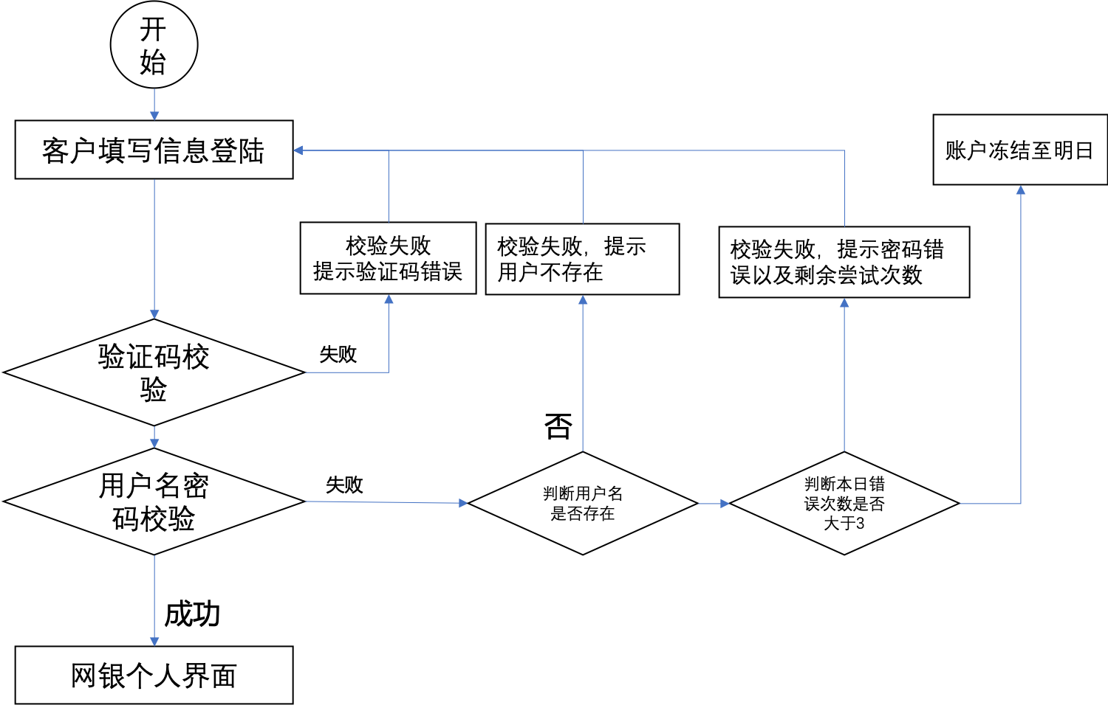

登陆注意事项
- 密码输入不可直接显示
- 数据次数限制3次，之后当天内不可再次登陆
- 需要输入验证码

交易涉及的数据表
表名 | 类型
User | 读写

系统数据结构设计

逻辑数据结构设计

数据库关系图设计
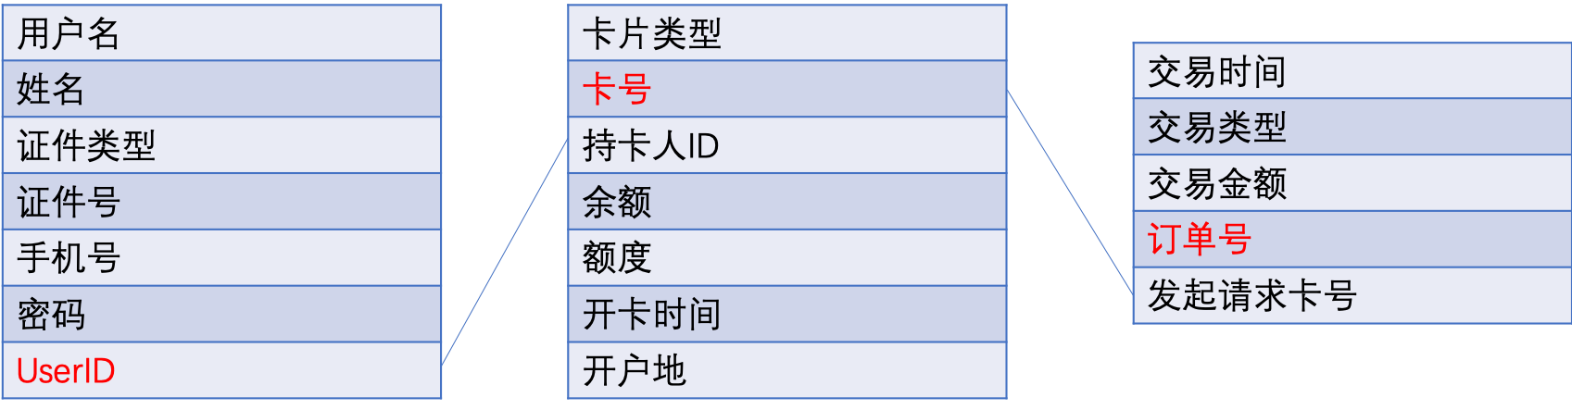

物理数据结构设计

数据库表清单
表名 | 说明
User | 用户列表
Card | 银行卡列表
Record | 交易记录

数据库表设计与描述
个人网银数据库设计：per_ibsdb.pdm
参见《新一代电子银行_个人网银黄金买卖项目数据库设计说明书_V1.0.doc》

系统出错处理设计

出错信息
个人网上银行出错信息主要分为三类：
- 验证码错误提示信息
此类错误提示信息出现在当用户输入的验证码发生错误时，提示错误信息并刷新验证码。
- 用户名错误信息提示
此类错误信息提示出现在当用户输入的用户名不存在时，返回用户名或密码错误提示。
- 密码错误信息提示
此类错误信息提示出现在当用户输入的用户名存在但密码错误时，返回用户名或密码错误提示，超过三次当日冻结账号。

